Dok.ID: 25826

Respiratorisk insufficiens

Revidering i denna version
Inga förändringar.

Vilka berörs
All personal på IVA/IMA.

Syfte
Att skapa enhetlighet i omhändertagande av patienter med andningssvikt.

Rutin
Akut resp. insuff kan orsakas av många sjukdomsprocesser. Ex kardiogent lungödem, KOL, lungembolisering, pneumoni, sepsis, trauma, pankreatit.
ARDS är en inflammationsprocess i lungorna, inte en sjukdom i sig. Orsakas alltid av en underliggande process – direkt (ex pneumoni, aspiration, drunkningstillbud..) eller indirekt (sepsis, trauma, pankreatit..).
Ofta en del i en multiorgansvikt. Det är därför viktigt att monitorera och tidigt upptäcka tecken till andra organdysfunktioner.

ARDS (Acute Respiratory Distress Syndrome) är en pulmonell inflammatorisk process. Definitionerna är fortlöpande föremål för diskussion, men Berlindefinitionen gäller tillsvidare:

ARDS :
- Akut (inom 1 v från utlösande orsak) insättande respiratorisk svikt
- Nytillkomna bilaterala infiltrat (rtg el CT)
- Respiratorisk svikt kan ej till fullo förklaras av hjärtsvikt el vätskeöverskott
- PFI (PaO2/FiO2) enligt nedan :

MILD ARDS : PFI 26 – 39 (kPa) med PEEP/CPAP > 5 cmH2O
MODERAT ARDS : PFI 13 – 26 (kPa) med PEEP > 5 cm H2O
SVÅR ARDS : PFI < 13 kPa med PEEP > 5 cm H2O

Behandling – ventilationsstöd
Rent fysiologiskt är det naturligast att andningsgaserna sugs in i luftvägarna, i motsats till att blåsas in via en respirator, övertrycksandning.
Övertrycksventilation möjliggör ventilation när patienten pga sjukdomstillstånd och/eller narkos inte kan ventilera lungorna på sedvanligt sätt.
Det kan röra sig om såväl restriktiv- som obstruktiv lungsjukdom, utmattning eller förlamning av andningsmusklerna eller medvetandesänkning pga cerebral påverkan.

- Alla patienter med resp. insuff skall ha syrgas på mask omedelbart!
- Om patienten är uttröttad, har AF >30-35/min, PaO2 < 8 kPa ( ca pox 90%) trots syrgas på mask, ökande pCO2 eller pH < 7,2 , så skall patienten omedelbart intuberas och ventileras!
- Om patienten är hemodynamiskt påverkad men kan upprätthålla pO2 > 8 kPa med syrgasmask, så skall inotropt stöd startas INNAN intubation. Noradrenalin, även ”stark” blandning, kan ges perifert innan CVK finns på plats.¨

Mekanisk invasiv ventilation
Syftet är att uppnå adekvat gasutbyte och därmed syrgastillförsel till vävnader.
Ett rimligt mål brukar vara SaO2 > 90% (~PaO2 > 8 kPa). pCO2 i sig själv är sällan viktigt, men pH bör hållas mellan 7,2-7,4. ”Permissive hypercapnia”

”Open up the lung and keep it open” innebär att man skall undvika att upprepat öppna/stänga alveoler , vilket i praktiken oftast innebär att man väljer adekvat PEEP, oftast 12-20, och sedan undviker att bryta respirator-kretsen.

Vilken ”mode” respiratorn ställs in på är av underordnad betydelse, så länge platåtrycket och tidalvolymerna hålls låga. Tidalvolymen bör hållas kring 6 ml/kg. End-inspiratoriska platåtrycket bör vara < 28-30 cm H2O.
DOCK – eftersom det trans-pulmonella trycket är viktigare så skall man ta hänsyn till faktorer som compliance i thorax, buktryck osv.

PEEP
Inställning av optimal PEEP-nivå är viktigt för att förebygga uppkomst av atelektaser samt undvika ”shearing”-skador när alveolerna öppnas och stängs. Hos lungfriska individer räcker det oftast med 5-10 cmH2O. Vid lungsjukdom är tabellen nedan en god vägledning.

MILD ARDS : 5 - 10 cm H2O
MODERAT ARDS : 10 – 15 cm H2O
SVÅR ARDS : 15- 20- (25) cm H2O

Vid nedtrappning kan tabell från ARDSnet användas:

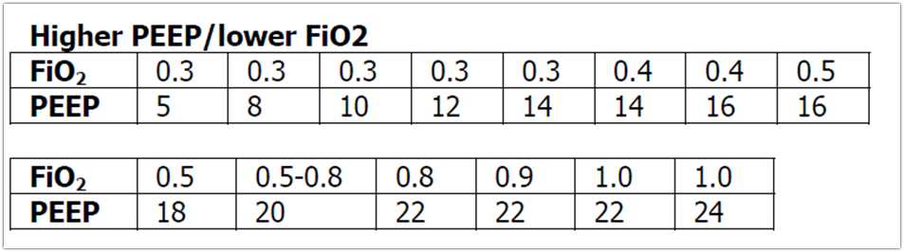

Rekrytering
Vid ARDS präglas lungvävnaden av interstitiella ödem och inflammation, vilket orsakar atelektasbildning och ger upphov till shunt. Ibland kan det i början av (oftast inom de första 2 dygnen) finnas behov att rekrytera lungan. Det finns olika metoder för detta, men det vi valt är att använda respirator-moden APRV för rekrytering. Efter rekrytering är det viktigt att ”adekvat” PEEP används för att förhindra att lungan åter ”faller samman”.

Initial inställning APRV:
- P hög 25 – 30 cm H2O
- T hög 5,5 sek
- PEEP 1 – 3 cm H2O
- T PEEP < 0,5 sek
- TU PEEP 0
- P PEEP 0
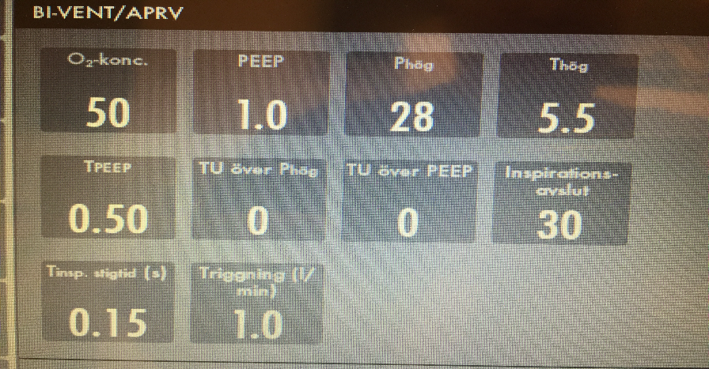

Kontrollera vad du får för PEEP, målet är att generera ett “intrinsic PEEP” med den korta utandningstiden ( I:E 10:1), helst 5-10 cm H2O. Om PEEP blir < 5 cm H20, korta ner T PEEP. Om > 10, förläng T PEEP.
Patienten kan under hela andningscykeln andas själv utöver detta. Vid otillräcklig spontanandning kan dessa inställningar ibland orsaka hypercarbi. För att öka minutventilationen kan man minska T hög och/eller öka P hög. Obs - reglera också sederingsnivå för att stimulera till spontanandning.
Rekryteringen bör pågå minst 30 minuter, dock kan denna ventilationsmode användas flera dygn om patienten trivs och förbättras (PFI, compliance).
Om patienten får blodtrycksfall, desaturerar eller får bradykardier i samband med start får rekrytering avbrytas.

Utvärdering av rekrytering

Compliance
Notera compliance värden som patienten har innan rekryteringen påbörjas. Har patienten fått sänkt compliance i samband med rekryteringen är sannolikheten stor att det är en non-responder och det finns sällan anledning till ytterligare rekryteringsförsök. Stiger compliance eller är oförändrat kan man förvänta sig att patienten gradvis kommer att stiga i compliance under de närmaste timmarna. Tänk dock på att compliance är svårvärderat vid spontanandning.

Saturation
Det primära målet med lungrekryteringen är inte alltid att förbättra syresättningen utan också att förbättra lungmekaniken, alltså att få så lågt värde på topptryck som möjligt med en VT på c:a 6 ml/kg. Ser man en påtaglig saturationsförbättring utan någon compliance förändring kan detta ändå tala för att rekryteringen kommer att lyckas.

Lungultraljud
Ett annat sätt att utvärdera är med lungultraljud. Gör ett lungultraljud innan rekryteringen och räkna antalet B-lines i snitt inom fyra fält. Gör om ultraljudet 2 timmar senare och räkna antalet B-lines igen.

NIV
Non-Invasiv Ventilation har visats minska risken för intubation och VAP (Ventilator-Associerad Pneumoni) i några få utvalda fall. De patientgrupper där NIV har visats ha god effekt är KOL-exacerbation, kardiogent lungödem samt i utvalda fall patienter med immunsuppression. Dock finns också visat att patienter med sepsis och/eller chock, oavsett genes, inte skall behandlas med NIV. Vad gäller ARDS så ökar sjukhusmortaliteten med ökande tid NIV innan intubation!

NIV förutsätter :
- Att patienten är helt vaken
- Samarbetar
- Hemodynamiskt stabil
- Tolererar stunder (att dricka, borsta tänder tex..) utan NIV
- Klarar av att dra adekvata tidalvolymer (5-6 ml/kg)
- Ej uttröttad
- PFI > 13 kPa (Vid ARDS finns ej evidens för NIV)

Undantag kan självklart göras i utvalda fall, tex vid hypercarbi där ett försök med NIV kan göras för att vädra ur koldioxiden och därmed höja vakenhetsgraden. Obervandum på ökad aspirationsrisk i alla fall där medvetandegraden är påverkad.

Sedering för att patienten skall acceptera masken ökar risken för aspiration och cirkulationspåverkan och bör endast användas i undantagsfall, t.ex. vid vårdbegränsningar.

NIV-försöket skall vara max 1 timma. Har inte patienten då förbättrats påtagligt (AF sjunker, pCO2 sjunker, SatO2 stiger och andningen mindre ansträngd), så skall pat intuberas och ventileras. Vg se separat PM ”Intubation på IVA”

Behandling – infektionskontroll
Om man misstänker att en infektiös process är orsaken till andningssvikten, så skall antibiotika ges så fort odlingar är tagna. Pneumoni är en vanlig orsak till ALI/ARDS. Kontakta infektionsjour vid behov.
VAP- förebyggande åtgärder enligt avdelningen rutiner :
- Höjd huvudända 30 – 45 grader
- Munvård med klorhexidin.
- Vaken patient.
- Behövs PPI?

Behandling – vätska
Oftast har patienter med ARDS ett vätskeöverskott pga vår resuscitering. En restriktiv, eller t.o.m negativ, vätskebalans brukar inverka positivt på oxygeneringen. Givetvis förutsatt att detta inte påverkar hemodynamiken negativt. Monitorera med UKG och PiCCO!
Vad gäller vätskebehandling så finns i nuläget ingen konsensus rörande kristalloider jmf kolloider, men vid samtidig sepsis kan det finnas stöd för att använda en kombination av Ringeracetat och Albumin.

Behandling – steroider
Steroidernas roll i behandlingen av ARDS är forfarande oklar. Dock tyder de senaste meta-analyserna på att steroider kanske kan reducera antalet ventilator-dagar och även minska mortaliteten.

Behandling – muskelrelaxantia
Det finns i dagsläget inte entydiga svar på frågan om muskelrelaxantias roll i ARDS-behandlingen. Dock finns studier som tyder på att en kortvarig (24-48 h) behandling med muskelrelaxantia i inledningen av sjukdomsförloppet kan minska mortaliteten. Om patienten är svårventilerad och/eller svårinställd i ventilatorn, så bör absolut muskelrelaxerande ges initialt.

Behandling – bukläge
För ett effektivt gasutbyte behövs matchning mellan ventilation och perfusion i lungorna. När denna matchning försämras, ökar shunten och gasutbytet försämras markant. Ökande shunt leder till förvärrad hypoxi.
Bukläge ger en förbättrad ventilation till de dorsala delarna av lungorna, medan perfusionen är mer homogen. Detta ger en förbättrad ventilations/perfusionsratio. Bukläge har inte visats minska mortaliteten, men ger i 70% av fallen förbättrad oxygenering hos patienter med svår ARDS.
Bukläge rekommenderas om patienten behöver > 60 % FiO2, starta tidigt (inom 24 timmar) och skall helst pågå 16 h/dygn.





